MEMORIAL DESCRITIVO

CONSTRUÇÃO DO COMPLEXO ESPORTIVO GIUSEPPE DUMINELLI – SÃO BENTO ALTO – NOVA VENEZA / SC

Generalidades
O presente memorial descritivo tem por finalidade, discriminar os materiais e estabelecer as normas para a construção da edificação do Complexo Esportivo Giuseppe Duminelli no município de Nova Veneza, confrontante com a Rua Albino Mondardo, no bairro São Bento Alto, Município de Nova Veneza - SC.
O principal objetivo deste projeto é construção do Complexo Esportivo Giuseppe Duminelli para a plena execução das atividades:
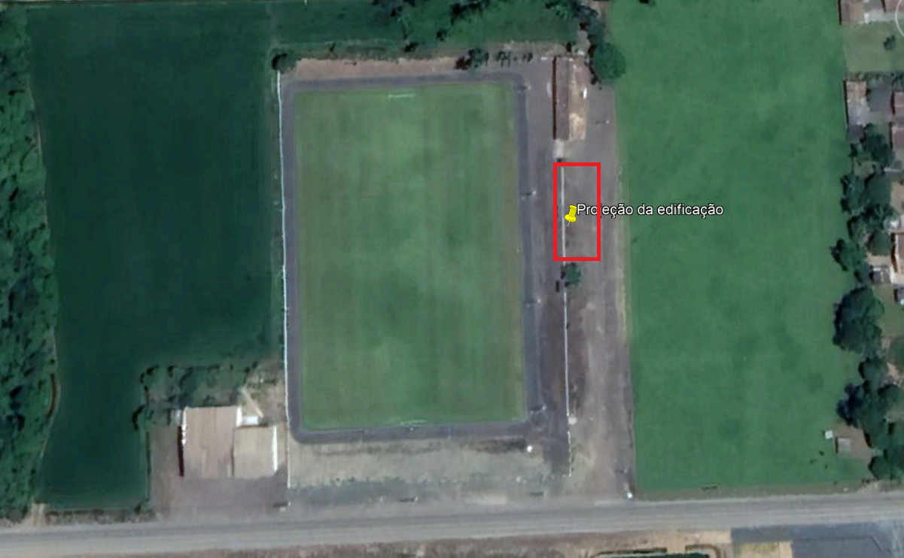
Fig n.º 1 As coordenadas geográficas do referido local são de latitude de -28.659664 e longitude de -49,556589.
A planilha orçamentária foi elaborada com base em parte na tabela SINAPI referência agosto/2022 com acréscimo de BDI de 21,62%, enquadramento do tipo da obra informada pela CAIXA e para facilitar a compreensão e conferência o valor de BDI foi acrescido na composição final. A outra parte do anexo 2, utilizou-se como Referencial de Preços SEINFRA e SINAPI.
Todas as obras e serviços deverão ser executados em concordância iniciando pela planilha orçamentária, projetos básicos fornecidos, e os demais projetos complementares e outros projetos e/ou detalhes a serem elaborados e/ou modificados pela CONTRATANTE, com as prescrições contidas no presente memorial e demais memoriais específicos de projetos fornecidos e ou a serem elaborados, com as técnicas da ABNT, suas respectivas normas ou suas sucessoras e a Legislações Federal, Estadual, Municipal vigente e pertinente, e com o aval da fiscalização nomeada pela contratante.
Os projetos básicos fornecidos incompletos, ou desatualizados, necessários à execução do objeto da licitação, bem como outros projetos básicos complementares se norteiam das especificações técnicas fornecidas pelo detalhamento do item na respectiva tabela referenciada informada na planilha orçamentária, portanto quando houver questionamento sobre o item apresentado, este será aberto em itens secundários conforme detalhamento informado na tabela como SINAPI ou SEINFRA no respectivo mês de referência. Enfim os itens da planilha orçamentária só serão alterados ou modificados pela CONTRATADA depois de esclarecidas antecipadamente todas as dúvidas juntamente com a FISCALIZAÇÃO, com os projetistas e ou seus prepostos, que deverá aprová-los.
Nos casos em que este memorial especifica a necessidade de elaboração pela CONTRATADA de projetos de fabricação e ou detalhamento, tais projetos deverão ser apresentados levando em conta a programação dos trabalhos, bem como o tempo necessário para estudos, aprovação e eventuais ajustes.
A execução, bem como os novos projetos, os projetos de complementações, alterações, cadastramentos, etc. deverão ser registrados no CREA, através de ART específica para cada caso.
Todos os encargos, impostos e taxas adicionais necessários para aprovação e/ou execução do projeto proposto são de responsabilidade da contratada, alem da abertura da CEI.
Nesta primeira etapa o fechamento e acabamento será executado no segundo piso conforme projeto.
Serviços Iniciais
Contemplam os serviços iniciais a locação da obra a placa identificadora. As ligações de água, energia elétrica e barracão de obra serão supridos pela estrutura existente.

Estrutura da edificação
As fundações serão em concreto armado composto por tubuloes na dimensão e quantidade informada na planilha orçamentária, sendo construídas sapatas de travamento na face superior.
A superestrutura do será executada em concreto armado 20 MPa, obedecendo aos detalhes normativos da NB6118/03, com vigas de baldrame 20x 40cm conforme especificado na planilha. Os ferros da estrutura serão compostos por armadura conforme planilha. A caixaria será sarrafeada com uma distância máxima de 40 cm. As escoras serão colocadas a uma distância máxima de 100 cm umas das outras. A armadura com aço CA-50 e CA-60, deverá ter o cobrimento mínimo de 2.5cm e ser amarrada com arame recozido nas especificações relatadas na planilha orçamentária para cada situação.
Toda a superestrutura será executada conforme planilha e projeto em anexo.

Pavimentação
Todo piso será executado com aterro mecanizado, observando o detalhamento da planilha orçamentária, o contrapiso será executado em toda a edificação. A camada de contrapiso será em concreto com armadura em rede, devidamente reguado e obedecendo as juntas de dilatação necessárias.

Paredes e Painéis
Os fechamentos serão em alvenaria de tijolos cerâmicos furados, de primeira qualidade fabricado segundo a NBR-7171. Os tijolos serão colocados com auxílio de uma linha orientadora de nível. O prumo deverá ser conferido a cada (no máximo) três fiadas. A argamassa para fechamentos será feita no traço informado na planilha orçamentária. As vergas e contra-vergas (sob e sobre as aberturas das esquadrias) serão colocadas nos parâmetros de alvenaria, sendo em concreto armado ou pré-moldadas com seção e armaduras devidamente dimensionadas sobre os vãos de portas, janelas e outras esquadrias que não estejam imediatamente sob vigamento, excedendo-se 30cm de cada lado em todos os vãos entre estruturas ou engastados em estruturas.
Importante: tijolos deformados e mal cozidos deverão ser rejeitados.

Cobertura
A cobertura será executada com estrutura de metálica 2 águas, sobreposta com telha de aluzinco com 0,6 mm de espessura.
A platibanda será em alvenaria sobre vigas conforme projeto.

Revestimento
O revestimento será executado nas paredes usuais, vigas e pilares, iniciado com uma camada de chapisco, outra com reboco pronto massa única, e emboço no banheiro onde será fixado o revestimento cerâmico. A camada de reboco terá espessura média informada, devendo ser prumada e nivelada, sendo os cantos perfeitamente requadrados.
O revestimento executado nas paredes onde será fixado a placa cerâmica na cor branca, terá uma camada de chapisco no traço informado e emboço. O revestimento cerâmico será na cor branca com as especificações informadas na planilha orçamentária.
Será implementado soleira e rodapé conforme planilha orçamentaria
Importante: Para uma melhor colocação do revestimento cerâmico, o ideal é usar linhas como guia, além das cruzetas.

Esquadrias e Proteções
As portas externas serão as informadas. As portas dos sanitários e demais ambientes serão no tamanho e sentido de abertura informado no projeto, para PNE (portadores de necessidades especiais) respectivamente, em madeira semi-oca de primeira qualidade. Todos os marcos de madeira também serão de madeira de lei maciça (itaúba). As fechaduras e demais acessórios serão de primeira qualidade, com maçanetas do tipo alavanca ou similar.
As janelas serão todas conforme quadro de esquadrias, do tipo correr ou basculante, com pé direito, peitoril e quando com dispositivos de abrir/fechar estes ao alcance das mãos, com dimensões conforme projeto arquitetônico e completas com ferragens.
Os marcos das portas de madeira serão chumbados na parede antes da fase do revestimento de argamassa. Na fase de chumbamento dos marcos deverá ser garantido o nível e prumo dos mesmos, os quais são fundamentais para garantir as funções operacionais dos mesmos. Após o chumbamento dos marcos, estes serão calçados provisoriamente para evitar as deformações iniciais.
Os serviços de vidraçaria serão executados rigorosamente de acordo com as especificações constantes em projeto. A espessura dos vidros a serem empregados nas esquadrias de alumínio e portas esta informado na planilha orçamentária. Os vidros a serem empregados serão do tipo miniboreal, e na sala de recepção vidro temperado 10mm com uma porta de abrir com 1,60 m de vão duas folhas equipada com ferragens e mola. As dobradiças serão em aço zincado de primeira qualidade.
Importante: Até a montagem final das esquadrias, todas as peças de madeira não deverão ser expostas ao sol e a chuva para evitar empenamentos.

Pintura
As paredes deverão ser previamente lixadas. Todas as paredes internas e externas, exceto as que receberem revestimento cerâmico, receberão camada de massa niveladora quando necessário, demão de selador acrílico antes das duas demãos de tinta acrílica de primeira qualidade fornecida por loja especializada e comprovada através de nota fiscal. As paredes deverão estar bem secas antes de receber a demão de selador.
As superfícies de madeira serão lixadas caso se faça necessário, para a aplicação do fundo para madeira e posterior duas demãos de tinta esmalte ou a óleo.
O uso de diluentes (solvente e água) deverá ser colocado na proporção indicada pelo fabricante.
As cores estão definidas em projeto.
Importante: o intervalo de tempo entre a aplicação de cada demão não deverá ser menor que a indicada pelo fabricante.

Louças e Metais
As louças dos sanitários serão do tipo autosifonados e esmaltados modelo padrão informado, assento em polietileno de boa qualidade, colocados após a conclusão da instalação hidrossanitária.
Os metais, torneiras e registros, serão de metal cromado de primeira linha. Os ralos serão sifonados de PVC.
Nos banheiros de PNE serão colocados conjuntos de barras de apoio, conforme informado
Após serem instaladas será feito um teste para verificar seu estado de funcionamento. Estas serão limpas e protegidas com plástico ou jornal até o final da obra para que não sejam sujas.

Instalações Hidrossanitárias
A instalação hidrossanitária será executada conforme projeto e de acordo com as normas vigentes com tubulação e conexões em PVC rígido e leve, para água e esgoto respectivamente.
Todo cômodo que for servido por água deverá ter um registro de gaveta em local visível e de fácil acesso para que em caso de reparo, este possa ser fechado.
Nas emendas e conexões será usado cola adesiva, sendo que as superfícies coladas deverão ser limpas e lixadas.
Na saída do reservatório superior com capacidade de 2x500l, será colocado um registro de esfera em cada reservatório. No reservatório ainda deverá ser colocado um tubo extravasor (ladrão) com diâmetro maior que a tubulação de entrada de água, para que em caso da bóia de nível falhar a água não atinja o interior da casa. Na entrada de água no reservatório, será colocado torneira bóia de PVC de ¾”.
Para os sanitários e todo o esgoto da edificação, será colocado um tanque séptico e filtro anaeróbio, dimensionados conforme projeto e NBR 7229/93 e NBR 13969/97 com caixas de inspeção com as características informadas.
Em todo o ambiente provido de água com pia, haverá sabonete líquido, papel toalha descartável e cesto de lixo para papel toalha.
Toda a tubulação e conexões serão da primeira qualidade.
Importante: Após a instalação ter sido concluída e antes de as paredes receberem o reboco, deverá ser feito um teste com água para verificação da existência de possíveis vazamentos.

Instalações elétricas
Nas paredes, os fios deverão passar por dentro de tubulação para serem protegidos e facilitar a execução. As tubulações deverão ser do tipo informado de boa qualidade, para evitar estrangulamentos nas dobras. As emendas entre os fios deverão ser perfeitamente isoladas com uso de fita isolante. O ramal de entrada será do tipo aéreo. As bitolas dos fios, com material de primeira qualidade serão com diâmetro informado para cada circuito. As tomadas e interruptores serão de embutir em caixa de PVC 4”x2” de primeira qualidade de acordo com as nova normas da ABNT. A iluminação dos compartimentos serão com luminárias do tipo led de primeira qualidade.
Haverá um ponto de dados em todas as salas de serviço.

Instalação Preventiva Contra Incêndio
As instalações de prevenção contra incêndio será executada conforme projeto fornecido.

Serviços Finais
Será confeccionada calçada e rampas para garantir acessibilidade.

A obra será entregue completamente limpa, com aparelhos e soleiras isentos de respingos. As instalações serão ligadas definitivamente à rede existente, sendo entregues assim como as esquadrias e ferragens devidamente testadas e em perfeito estado de funcionamento. A obra oferecerá total condição de habitabilidade, comprovada com a expedição do termo de recebimento pela “Prefeitura Municipal”.
Toda obra deverá ser entregue em perfeito estado de limpeza e conservação. Todas as suas instalações, equipamentos e aparelhos, deverão apresentar funcionamento perfeito.
Todo entulho deverá ser removido do terreno pela empreiteira.

13 Considerações finais
Qualquer modificação no projeto arquitetônico terá que ter prévia aprovação do projetista.
O vencedor da licitação será responsável pela fixação da placa dos responsáveis técnico pelo projeto, responsável pela execução e fiscalização.
Todos os serviços e materiais empregados na obra deverão estar em conformidade com as Normas da ABNT e normas locais.
Na entrega da obra, será procedida cuidadosa verificação, por parte da Fiscalização, das perfeitas condições de funcionamento e segurança de todas as instalações de água, esgotos, aparelhos sanitários, equipamentos diversos, ferragens, instalações elétricas, etc.

Nova Veneza, Janeiro de 2023.

